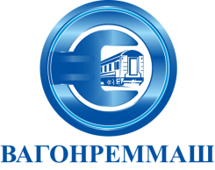 | АКЦИОНЕРНОЕ ОБЩЕСТВО «ВАГОНРЕММАШ»  105005, г. Москва, наб. Академика Туполева, дом 15, корпус 2, офис 27  тел. (499) 550-28-90, факс (499) 550-28-96, www.vagonremmash.ru

ПРОТОКОЛ
заседания конкурсной комиссии
АКЦИОНЕРНОЕ ОБЩЕСТВО «ВАГОНРЕММАШ» (АО «ВРМ»)

«30» ноября 2020 г. № 60/ЗК-АО «ВРМ» /2020
Присутствовали:

Председатель конкурсной
Комиссии

Члены Конкурсной комиссии:

Повестка дня:

О подведении итогов запроса котировок цен № 60/ЗК-АО «ВРМ» /2020 с целью выбора организации на право заключения договора на поставку гидроокиси калия технического чешуированного и гидроокиси лития технического для нужд Тамбовского ВРЗ и Воронежского ВРЗ – заводов – филиалов АО «ВРМ» в 2021 г.
Информация представлена заместителем начальника службы МТО Комаровым В.А.
Комиссия решила:
1) В связи с тем, что не подано ни одной котировочной заявки, в соответствии с п. 5.14. пп. 1) котировочной документации признать запрос котировок цен № 60/ЗК-АО «ВРМ» /2020 несостоявшимся.

